实验报告
【朱为开】 【11300240041】
【注意事项】：请重视实验报告的撰写，实验报告是评分的主要依据，对你已经实现的功能应该尽量写得详细，措辞要清晰、专业，格式规范。两人合作的小组，务必写清实验分工。

- 实验题目
图书销售管理系统的设计与实现。

- 开发环境
本次实验我所采用的开发环境是PHP + Apache + Mysql，操作系统为win 7，编程语言就是PHP + HTML

- 数据库设计
本项目的数据库设计，ER图可以看PhysicalDataModel_2.pdm, 其中联系集没有给出（原本我是先画ER图的，这个是用sql直接导出的，admin与bill，buy，sales之间都有联系集管理，买书，卖书。Bill与buy，sales之间的联系集为下订单），下面每个表的功能和属性进行说明。
admin：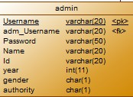用户关系
Username为主键，为用户名，用户名不可重复
Adm_username(我不知道自动导出怎么有这个的，实际上是没有这个东西的，忽略）
Password：密码
Name：真实姓名
Id：学号/工号
Year ： 年龄
Gender ：性别（M男，F女）
Authority：权限（S 管理员，N 普通用户）
Book ：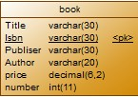图书关系
Tilte ： 书名
Isbn ： 为主键，就是isbn
Publiser：出版社
Author ：作者
Price ：零售价
Number ： 数量

Buy ：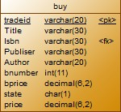进货关系
Tradeid : 进货生成的一个订单号，主键（是按时间生成的）
下面一些与book中相同的对应book
Bnumber：进货数量
Bprice ： 进货价格
State ：状态（T 付款，F为付款，O撤销）
Bill：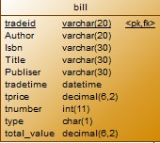财务关系（其实就是完成的交易关系）
相同的参照其他几个表
Tradetime：就是交易时间，
Tprice ： 交易价格，有可能是进货价格也可能是零售价格
Tnumber：交易数量
Type : 交易类型（B买进，S卖出）
Total_value : 单笔订单的总金额（这个冗余了，可以直接算的，算了，不想改代码了）

- 系统设计
对照实验要求，展示系统的主要功能，适当截图，对每个功能内部的实现流程进行说明。对某些关键的功能实现，可以通过展示代码来分析。
实验功能展示：
功能一：用户管理
- 超级管理员与普通管理员，超级管理员唯一的特权就是可以创建新的用户，所以在用户管理的哪个页面上，超级管理员会多一个Create new account的链接，核心代码如下：
if ($row['authority'] == 'S') {
echo "
<ol><a href = 'create.php' target = 'blank'>Create new account</a></ol></br>
</ol>
";
}
2）如1）知只有超级管理员才能创建用户
3）PHP自带MD5加密实在太好了，决定用php也是有这个原因。对于所有的字符串直接MD5($str)即可。
4）5）没什么好说的
功能二：库存书籍管理，这个没什么好讲的
功能三：书籍查询，我书籍查询是模糊查询，就是你输入的字符串是某本书的任何一个信息（价格，数量除外）那么我就返回这个书的所有信息。
查询字符创如下：
$query = "SELECT * FROM book WHERE Isbn like'%" . $str . "%' or Title like'%" . $str . "%' or Publiser like '%" .$str . "%'or Author like '%" .$str . "%'";
实际效果截图如下：
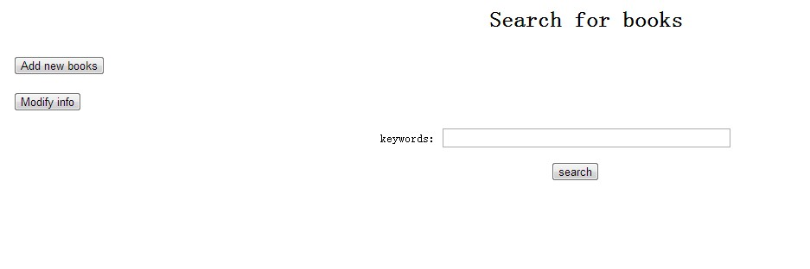
输入：978（所有书的isb开头）
结果：
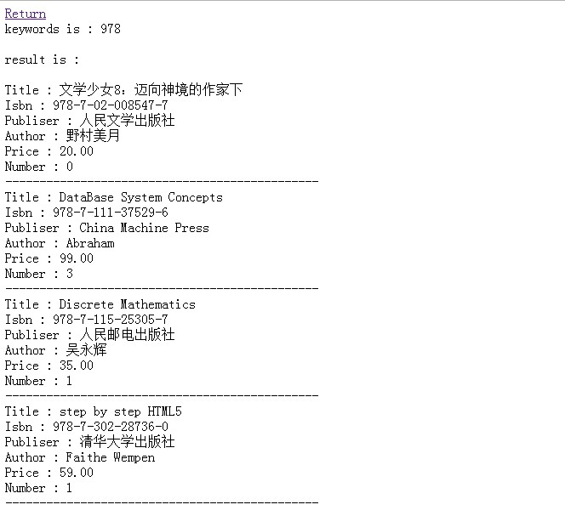
功能四．图书信息修改
功能八. 添加图书
这两个合起来说，因为我觉得我的图书信息修改是假的，基本等同于添加图书，如上图所示有两个按钮，点击进入修改信息和添加图书的界面，这两个唯一的区别一个是insert，一个是update，但是这是设计者知道的，在用户体验方面我觉得基本没什么区别，基本也是要每个信息都输入一遍（除了isbn是作为寻找要修改哪本书的）。
功能五. 图书进货
这个就是添加一份订单到buy中，其中主键编号为你下订单的距离unix元时的秒数，所以可以肯定是每一个都不同的（写到这边我自己发现了一个问题，我想到了解决方案，但是时间不允许我再去改了，主要改的话可能牵涉的不止一个代码，讲一下吧，如果是正在运行的网页，流量大的话会有同时下订单的，所以不是每个不同，所以我们在tradeid后面接上你的username，因为每个人的username是唯一的，一个人同时只能下一个订单，这样就解决了，但是我不改了，现在已经1:00多了，实在不想在熬夜了，抱歉），所以这个可以作为主键，初始的state设置为F，表示未付款。
功能六.进货付款
功能七.图书退货
这两个实现在一块，在一个check your bill的界面，我自动显示你所有待付款的buy信息，然后你只要输入tradeid和选择下是退货还是付款就好了，区别就是（无效tradeid或已经drop或付款的tradeid是无法付款或退货的）
好吧写到这边我发现我多实现了一个功能，我理解有点偏差，上面谈到的添加图书功能我当时就觉得鸡肋，当buy付款后，我会把信息传到bill，book中，其中buy付款传到bill中type 为B，就这样。
功能九.书籍购买
我的理解其实这是卖书对吧，所以就卖书吧，输入卖的书的Isbn，数量，就以零售价卖掉，Isbn不清楚的话，知道其他信息利用search for books查isbn吧。（所以实现还是比较粗糙的，现实谁写isbn），卖出后同样把信息传到bill，book中，其中buy付款传到bill中type 为S，就这样。
功能十，十一.其实就是查看bill啦，我提供了三种查看，查看全部，精确到tradeid的查看，还有就是规定的时间段查看，输入时间必须是标准格式XXXX-XX-XX。核心代码其实就$query的值：
$query = "SELECT * FROM bill WHERE (tradetime between '" . $tmp1 . " 00:00:00' and '" . $tmp2 . " 23:59:59')";
if ($tmp3 != 'A')
$query = $query . "and type = '" . $tmp3 . "'";
其中$tmp1 起始时间，$tmp2终止时间,$tmp3类型（A代表ALL，B和S都包括在里面，这里有点问题，我已经默认选项的，而不是让用户输，不是B，S且不是A的话会出错，不过出错也就告诉你出我问题了，差不多道理）
功能全部实现了，但是实现的都比较粗糙，用户体验不好，我最终测试时查看我是否实现功能都是用mysql直接看数据库的情况，用的来不算烦，但是不简易。
程序和截图就不多贴了，贴个临时看css本来想界面美观下的唯一一个界面不是空白的吧：
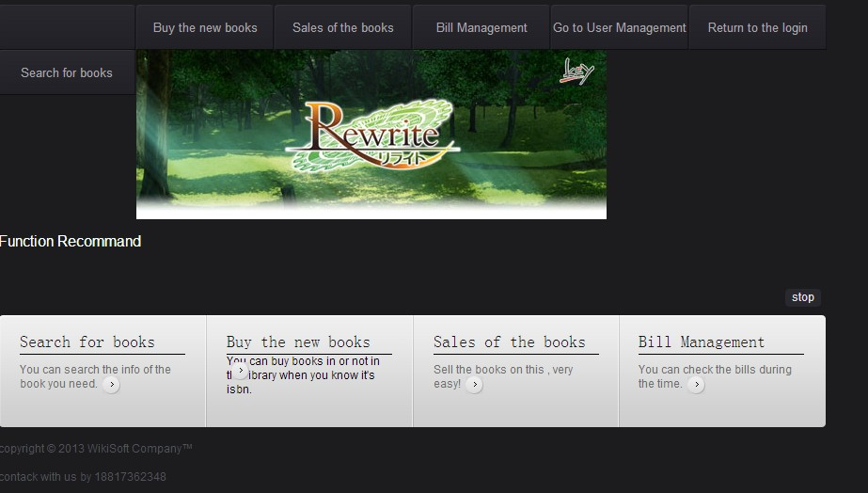
- 特色和创新点
基本没有（如果说有些功能实现是分几种形式实现也算的话，有部分功能分了几种形式，但原因是因为没有好的实现方法）

- 实验分工
独立完成
- 提交文件说明
整个文件在一个叫Datebase PJ的文件夹下，其中lib.sql为其sql脚本文件，本次试验数据库是用mysql来实现了。Login.php为网页的登录界面，其他界面借由该界面跳转实现。

- 实验总结
由于我五一假玩掉了，再加上deadline比较临近期中考试，真正写代码是从5.10号才开始做的，时间还是比较匆忙的，这次实验做完感受还是比较深刻的。
首先，我觉得实验课真心是一种很好的形式，ics老师上课讲了很多，我听的云里雾里，但是lab布置下来，做完每个lab之后我觉得这一阶段的东西就能掌握各大概了，同样数据库也是，平时作业比较少，基本都是翻书做的，很多语句都记不清楚的，但是做完实验，多写后基本常用语句都记得差不多了,实验课确实是巩固知识的一个好方法。
先讲遇到的困难，首先以前从来没有写过这种应用的程序，以前基本都是写算法类的程序，所以一开始是无从下手，我本来是想用C或C++写的，毕竟这个是自己最熟悉的语言了，一是因为一开始是说要gui的，并且C，C++那次实验课操作数据库失败了，所以我也不清用什么好了，最后大概在五一左右决定了（五一之前只是草草的解决了数据库的设计）用php来做，在网上看到满眼的php+apache+mysql环境，于是就决定照着网上的来搭一下。
搭平台应该是最惨的事情，一开始我以为我成功搭好了，但是php就是怎么也连接不到数据库，为了平台大概就耗了一周的时间。不过还好，这一周尽管平台没有搭好用不起来，但是我就先在网上看php，html的入门教程，平台到最后我还是没有自己把配置文件弄好，但是找到了一个集成环境，于是就用这个集成环境来做了。由于这是我第一次写web，我本来计划是等把功能实现了再来搞界面，5.10晚上和5.11号白天基本把功能实现了大半，5.12白天功能基本实现了并且测试完毕，5.12号晚上本来是计划弄界面，后来发现要用div+css，大概明白怎么弄了，但是发现还是很耗时间，把一个界面的弄完已经晚上8点了，所以界面最后还是放弃，这也突出了没有早点准备导致时间匆忙。困难基本是在搭平台上，后面写代码的困难是在于时间不多了，赶不上了，一是由于我没有提早准备，二是搭平台花太多时间了。
用Php实现功能上，如果照我脑中的实现的话，会有很多问题我没有解决，由于php是现学现卖的，所以我的代码以及程序基本是突出一个单调，实现功能的方法也比较简单暴力，用户实际体验起来不是很舒适。
学到的东西：大概了解了php的一些简单使用方法，学会使用php链接数据库，div+css来进行界面设计也算是初步了解了，还有就是以后做什么事还是要趁早做，这两天真的累死了，连续熬夜写代码。

